深大通知：请提前储备应急物资，台风期间减少外出！超强台风“桦加沙”即将来袭！『深大荔知』

图片
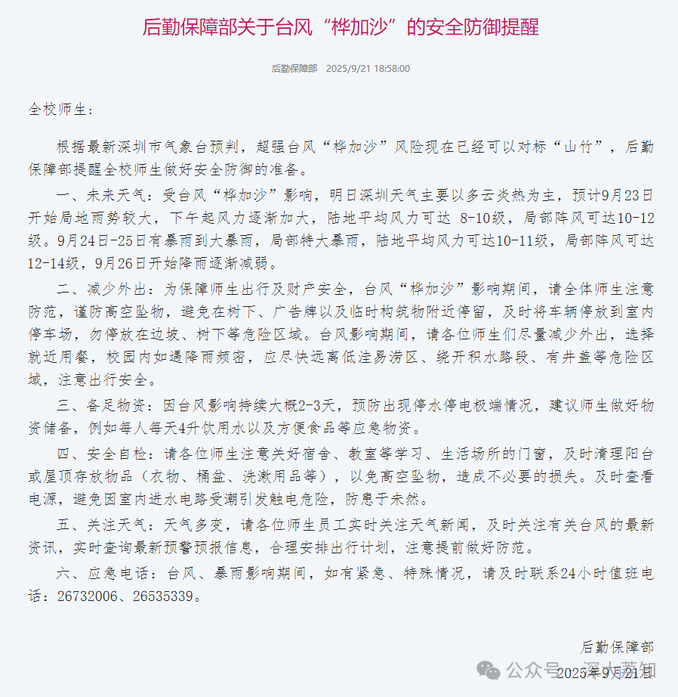
图片
后勤保障部关于台风“桦加沙”的安全防御提醒
全校师生:
根据最新深圳市气象台预判，超强台风“桦加沙”风险现在已经可以对标“山竹”，后勤保障部提醒全校师生做好安全防御的准备。
一、未来天气：受台风“桦加沙”影响，明日深圳天气主要以多云炎热为主， 预计9月23日开始局地雨势较大，下午起风力逐渐加大，陆地平均风力可达 8-10级，局部阵风可达10-12级。9月24日-25日有暴雨到大暴雨，局部特大暴雨，陆地平均风力可达10-11级，局部阵风可达12-14级， 9月26日开始降雨逐渐减弱。
二、减少外出：为保障师生出行及财产安全，台风“桦加沙”影响期间，请全体师生注意防范，谨防高空坠物，避免在树下、广告牌以及临时构筑物附近停留，及时将车辆停放到室内停车场，勿停放在边坡、树下等危险区域。 台风影响期间，请各位师生们尽量减少外出，选择就近用餐 ，校园内如遇降雨频密，应尽快远离低洼易涝区、绕开积水路段、有井盖等危险区域，注意出行安全。
三、 备足物资：因台风影响持续大概2-3天，预防出现停水停电极端情况， 建议师生做好物资储备，例如每人每天4升饮用水以及方便食品等应急物资。
四、安全自检：请各位师生注意关好宿舍、教室等学习、生活场所的门窗， 及时清理阳台或屋顶存放物品（衣物、桶盆、洗漱用品等），以免高空坠物，造成不必要的损失。及时查看电源，避免因室内进水电路受潮引发触电危险，防患于未然。
五、关注天气：天气多变，请各位师生员工实时关注天气新闻，及时关注有关台风的最新资讯，实时查询最新预警预报信息，合理安排出行计划，注意提前做好防范。
六、应急电话：台风、暴雨影响期间，如有紧急、特殊情况，请及时联系24小时值班电话：0755-26732006、0755-26535339。
后勤保障部
2025年9月21日
根据
深圳天气
最新消息：
预计台风“桦加沙”（超强台风级）
将于23日凌晨进入南海东北部海面，大概率24日（本周三）以强台风级或超强台风级在我市南侧近距离掠过，不排除在珠江口附近登陆的可能。
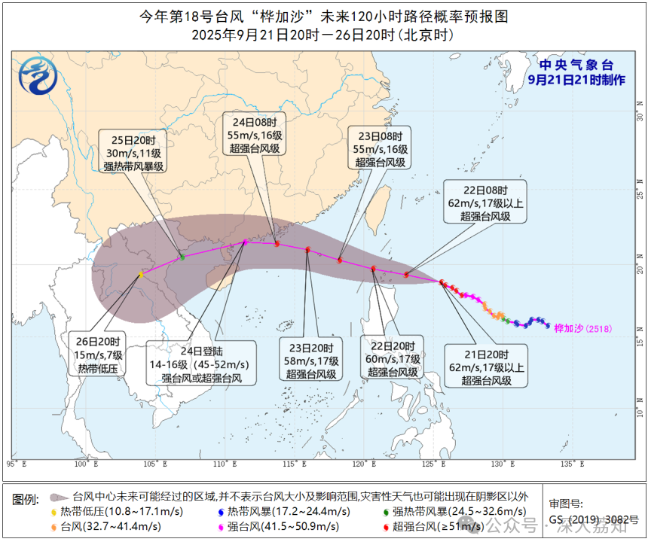
图片
（图自深圳天气）
注意：台风进入南海之前，路径仍有不确定性，请留意最新消息。
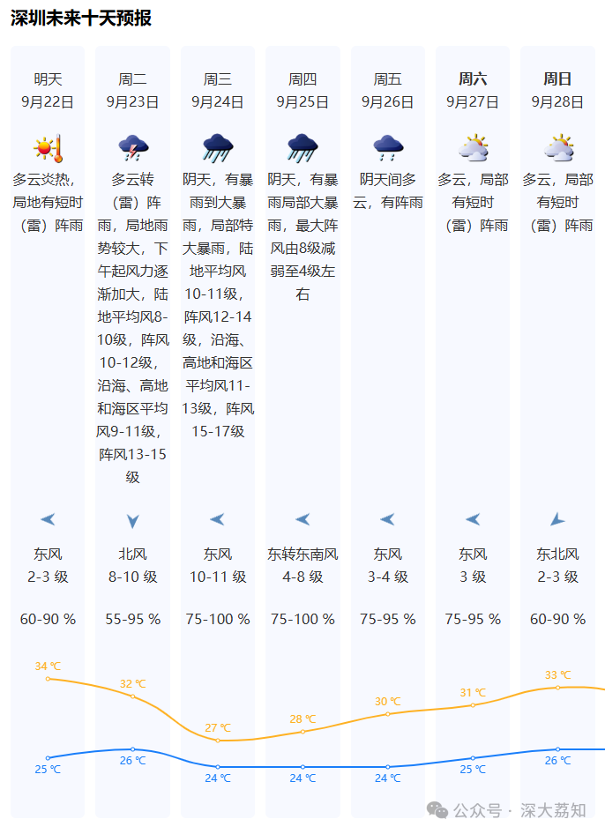
图片
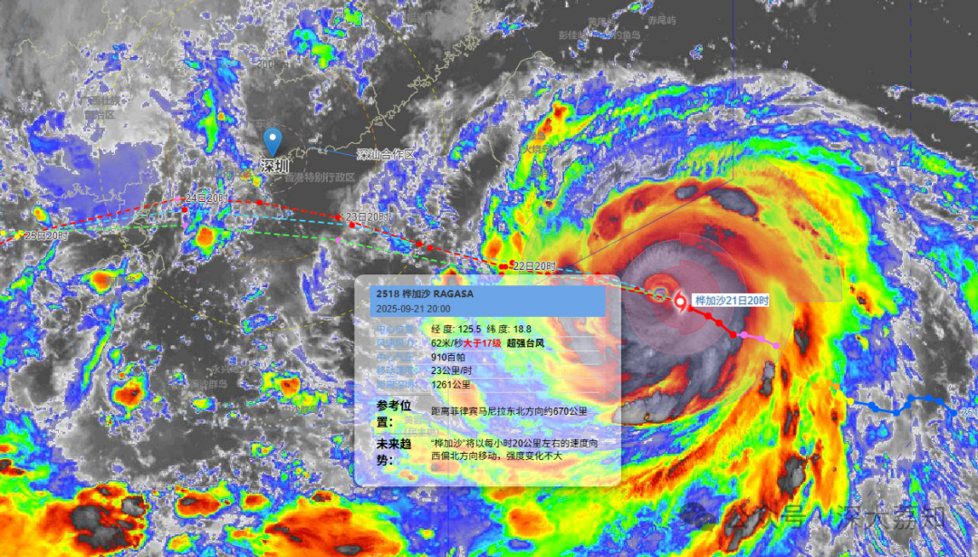
图片

图片
各位可以提前准备一些物资，前几年有台风时，宿舍楼下的便利店都被清空了。大家可以趁周一还未下大雨，提前外卖先备一些。

图片
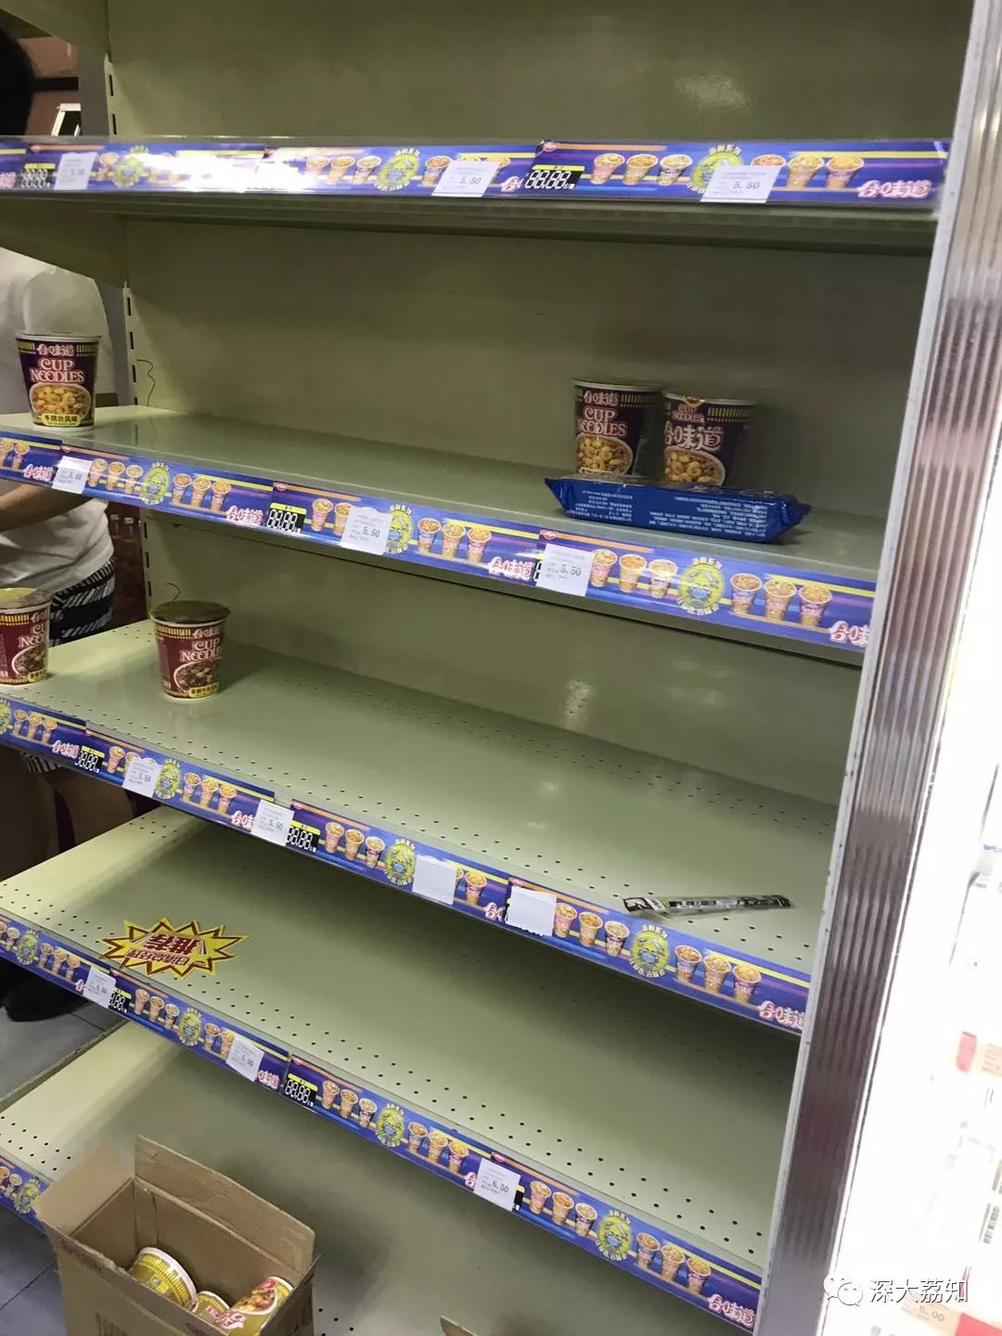
图片
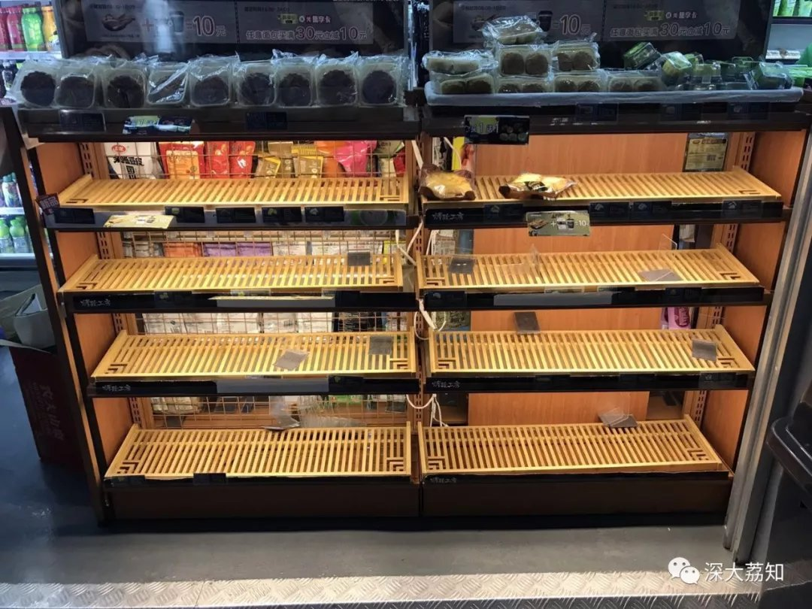
图片
可能有北方的小伙伴还不知道台风是啥，有啥威力，可以参考这个：
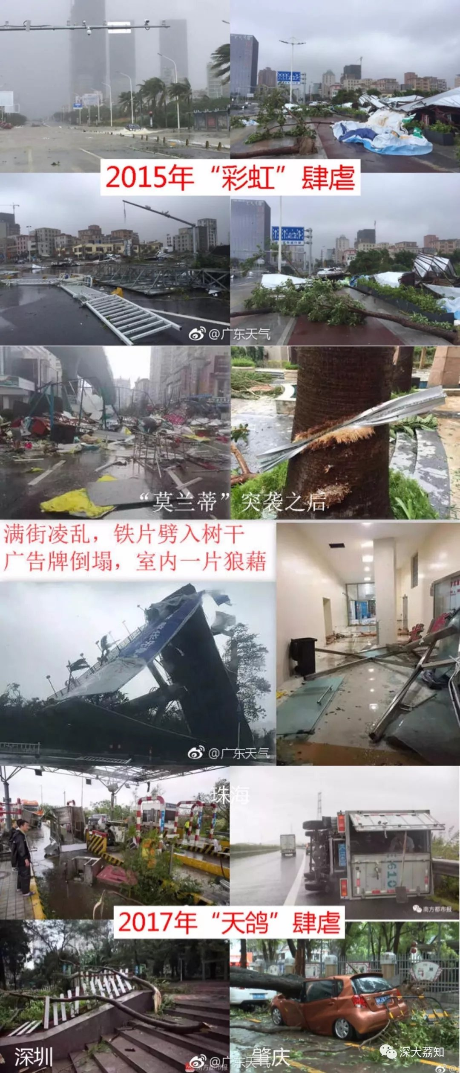
图片
2018年“山竹”扫过菲律宾时是这样：

图片

图片
至于停课，深大因天气原因停课的次数屈指可数，本次 超强台风“桦加沙” 对标的“山竹”，当时就官宣停课了。
例如2023年9月1日的超强台风“苏拉”，

图片
2018年9月15日的超强台风“山竹”。

图片
大家可以留意后续通知，
荔知将会第一时间告诉各位。
来个没啥用的投票：
日常咨询可以加小玛荔：whyszu
商家社团合作加荔知菌：dearszu

图片

